Oorganklike en onoorganklike hoofwerkwoorde

Op skoolvlak word daar tussen hoofwerkwoorde wat oorganklik en onoorganklik gebruik word, onderskei.

In hierdie uitdeelstuk word aandag aan die volgende kwessies gegee:
- Wat is oorganklike hoofwerkwoorde?
- Wat is onoorganklike hoofwerkwoorde?
- Kan werkwoorde onoorganklik en oorganklik gebruik word, en waarom?

- Oorganklike hoofwerkwoorde

Lees die volgende gesprek tussen Thys en Leleti:
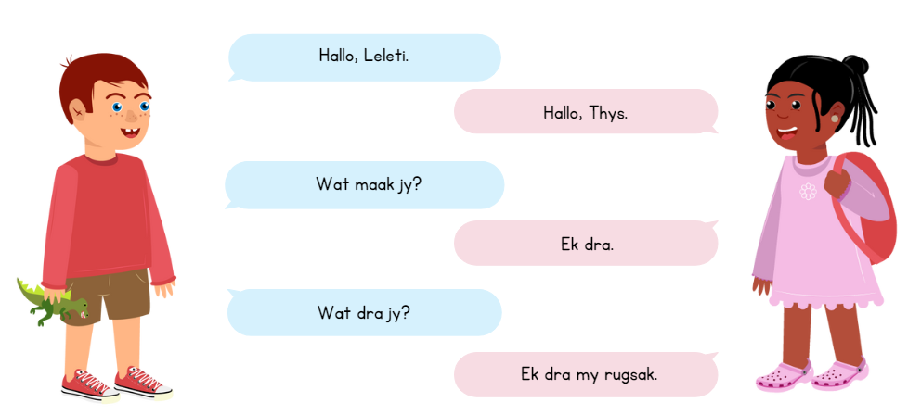

Thys vra vir Leleti wat sy bedoel wanneer sy sê Ek dra. Waarom verstaan hy nie wat Leleti sê nie? Omdat die hoofwerkwoord dra ’n verpligte sinsdeel benodig wat vir ons wys wie/wat geaffekteer word deur die aksie van dra of wat direk betrokke is in hierdie aksie. In hierdie geval benodig dra ’n sinsdeel soos my rugsak.

Hierdie verpligte sinsdeel is ’n direkte objek (of ’n direkte voorwerp). ’n Direkte objek, wat aandui wie/wat geaffekteer word deur die aksie of wie/wat direk betrokke is, word saam met die hoofwerkwoord gebruik om
- die sin sintakties te voltooi, sodat dit nie lyk of iets kort nie; en
- die sin betekenisgewys volledig te maak, sodat die sin sin maak vir die leser/hoorder.

Hoofwerkwoorde wat saam met direkte objekte gebruik moet word, is oorganklike hoofwerkwoorde.

Hier is bykomende voorbeelde van oorganklike hoofwerkwoorde (vetdruk) saam met hul direkte objekte (onderstreep).

- Voorbeeld 1: Die student ken die werk.

- Voorbeeld 2: Ek is reeds voor dagbreek op en maak koffie.

In albei die voorbeelde hier bo is die direkte objek die werk en koffie. Hulle dui aan wie/wat geaffekteer word deur die aksie of wie/wat direk betrokke is, en hulle voltooi die sin sintakties, anders het ons sinne wat nie aan die konvensies van Afrikaans voldoen nie en “onkonvensioneel” genoem word, naamlik *Die student ken en *Ek is reeds voor dagbreek op en maak. Hulle maak ook die sin betekenisgewys volledig. Ons verstaan met ander woorde wat die twee sinne beteken. Die sin Die student ken die werk beteken dat die student bekend is met die onderwerp of materiaal, en die sin Ek is reeds voor dagbreek op en maak koffie beteken die spreker is al vroeg in die oggend wakker en besig om koffie te maak.

Wanneer ons die vorm van die werk en koffie ondersoek, sien ons dat albei ’n naamwoord (oftewel selfstandige naamwoord), naamlik werk en koffie, as die belangrikste woordsoort (die kern) het. Dit wil sê, die werk en koffie wat die direkte objek van die sin is, is vormlik naamwoordstukke.

Tog kan oorganklike hoofwerkwoorde ook saam met bysinne gebruik word. Lees die volgende voorbeelde:

Voorbeeld 3: Sy bewonder die kunswerk.

Hier word die oorganklike hoofwerkwoord bewonder saam met die direkte objek die kunswerk gebruik. Hierdie direkte objek het vormlik ’n naamwoord (naamlik kunswerk) as die belangrikste woordsoort (kern), en daarom is dit vormlik ’n naamwoordstuk.

Voorbeeld 4: Sy bewonder wat die kunstenaar bereik het.

Hier word dieselfde oorganklike hoofwerkwoord bewonder saam met ’n bysin gebruik. Die bysin het dieselfde funksie as die kunswerk in voorbeeld 3, naamlik om die sin (sintakties en betekenisgewys) volledig te maak. ’n Bysin kan daarom ook as die direkte objek van ’n sin saam met die oorganklike hoofwerkwoord gebruik word.

Wanneer gebeur dit veral? Wanneer die oorganklike hoofwerkwoord se betekenis met kommunikasie (bv. sê, vra, beweer, redeneer, ens.) of met een of ander kognitiewe aktiwiteit (bv. weet, vermoed, hoop, ens.) verband hou. Lees nou die volgende voorbeelde:

Voorbeeld 5: Ek wil weet of ek gereeld by julle mag kuier.

Hier is die bysin ek gereeld by julle mag kuier saam met die voegwoord of, wat dit inlei, die direkte objek.

Voorbeeld 6: Ek sê dat hierdie dier ’n habitat op byna elke kontinent het.

Hier is die bysin hierdie dier ’n habitat op byna elke kontinent het saam met die voegwoord dat, wat dit inlei, die direkte objek.

Voorbeeld 7: Ek het vanoggend gesit en wonder waar ek geld moet kry.

Hier is die bysin waar ek geld moet kry, waarvan die vraende voornaamwoord waar deel vorm, die direkte objek.
Die volgende hoofwerkwoorde is geneig om oorganklik te wees.
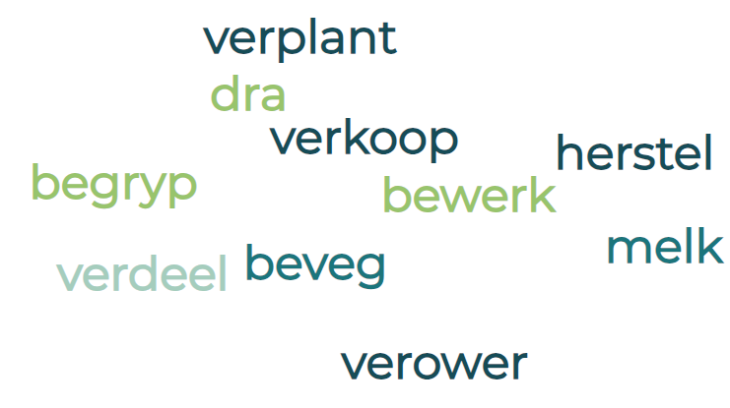

Maak sinne met die bostaande hoofwerkwoorde om aan te dui dat hulle tipies oorganklik gebruik word. Die eerste sin met dra is reeds vir jou gevorm.

Voorbeeld: Leleti dra haar rugsak. [dra: oorganklike hoofwerkwoord; haar rugsak: direkte objek]

- Onoorganklike hoofwerkwoorde

Ander hoofwerkwoorde is weer altyd onoorganklik. Met ander woorde, hulle kan nie saam met ’n objek/voorwerp gebruik word nie, want anders is die sin onkonvensioneel. Voorbeelde hiervan is struikel en huil.

- Voorbeeld 8: Die fotograaf struikel skielik orent.

Die werkwoord struikel word hier saam met twee bywoordelike bepalings gebruik, naamlik skielik en orent. Dit kan nie saam met ’n direkte objek gebruik word nie. Selfs al is oor ’n klip in hierdie sin gebruik (bv. Die fotograaf struikel oor ’n klip), is oor ’n klip nie ’n direkte objek nie, maar ’n bywoordelike bepaling, want dit kan weggelaat word (< Die fotograaf struikel) en dit kommunikeer iets oor die plek waar die handeling van struikel plaasvind.

- Voorbeeld 9: ’n Baba huil in die agtergrond.

teenoor die onkonvensionele

*’n Baba [huil iets] in die agtergrond.

Die volgende hoofwerkwoorde neig om onoorganklik te wees:
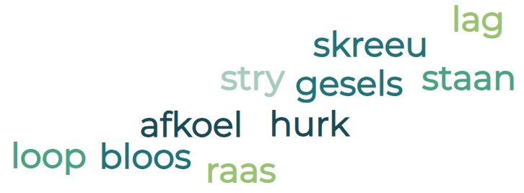

Maak sinne met die bostaande hoofwerkwoorde om aan te dui dat hulle tipies onoorganklik gebruik word. Die eerste sin met lag is reeds vir jou gevorm.

Voorbeeld: Leleti lag luidkeels. [lag: onoorganklike hoofwerkwoord; luidkeels: bywoordelike bepaling]

- Hoofwerkwoorde wat oorganklik en onoorganklik gebruik word

Tog is daar hoofwerkwoorde wat sowel oorganklik as onoorganklik gebruik kan word.

- Voorbeeld 10: Die mense eet. [onoorganklik]

- Voorbeeld 11: Die mense [eet appels]. [oorganklik]

Ekstra inligting

Vir sommige taalkundiges is dit problematies om eet ’n onoorganklike hoofwerkwoord in voorbeeld 10, en ’n oorganklike hoofwerkwoord in voorbeeld 11 te noem, want dit voldoen volgens hulle nie aan die definisie van hierdie hoofwerkwoorde nie. Dit is nie vir hulle heeltemal onoorganklik in voorbeeld 10 nie, want dit kan saam met ’n direkte objek, soos in voorbeeld 11, gebruik word. Dit is nie vir hulle heeltemal oorganklik in voorbeeld 11 nie, want dit kan weer sonder ’n direkte objek, soos in voorbeeld 10, gebruik word. Taalkundiges wat só redeneer, verkies om ’n ekstra kategorie hoofwerkwoorde te hê, naamlik ambitransitiewe hoofwerkwoorde. Alle hoofwerkwoorde wat onoorganklik én oorganklik gebruik kan word, word deur hierdie taalkundiges in dié kategorie geplaas. Die woorddeel “ambi-“ beteken ‘beide, albei’.

Op skoolvlak (en in VivA se Afrikaansgrammatika) onderskei ons nie so ’n kategorie nie. ’n Hoofwerkwoord is óf onoorganklik óf oorganklik, al kan ons ’n situasie voorstel waar dit op ’n ander wyse (d.w.s. oorganklik/onoorganklik) gebruik kan word.


Die vraag is waarom bepaalde hoofwerkwoorde sowel oorganklik as onoorganklik gebruik kan word. Lees nou die volgende gedeelte!

Die betekenis van hoofwerkwoorde is sekerlik een van die eienskappe wat daartoe bydra dat dieselfde hoofwerkwoord sowel oorganklik as onoorganklik gebruik word. Onthou, elke hoofwerkwoord het nie noodwendig een betekenisonderskeiding nie.

Sommige hoofwerkwoorde het verskillende, maar verwante betekenisse, met ander woorde hulle is poliseme. Die feit dat hulle poliseme is, beteken dat een van hulle betekenisonderskeidings dalk met ’n direkte objek geassosieer word (wat die hoofwerkwoord oorganklik maak), terwyl ’n ander betekenisonderskeiding weer nie met ’n direkte objek geassosieer word nie (wat die hoofwerkwoord onoorganklik maak). Dink aan ruik as voorbeeld. Hierdie poliseem het die volgende verwante betekenisse volgens die HAT Afrikaanse Skoolwoordeboek:
1 ‘met jou neus waarneem’
2 ‘'n reuk afgee’
3 (figuurlik) ‘vermoed’

Wat ’n mens hier bo waarneem, is dat wanneer ruik die betekenis ‘met jou neus waarneem’ uitdruk, ’n mens dadelik IETS wil aandui wat met die neus waargeneem word. Met ander woorde, ’n mens wil ’n direkte objek saam met die hoofwerkwoord ruik gebruik, soos in Die hond [ruik die spoor].

Dieselfde geld vir ruik met die betekenis ‘vermoed’. IETS moet vermoed word, soos in Hy [ruik ’n omkopery]. In so ’n geval word albei hierdie betekenisonderskeidings met oorganklikheid geassosieer.

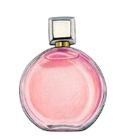
Aan die ander kant verwag ’n mens nie dat ruik wat die betekenis ‘reuk afgee’ uitdruk, gebruik moet word saam met ’n direkte objek nie, soos in Jou parfuum ruik heerlik. Hierdie betekenisonderskeiding word met onoorganklikheid geassosieer.

Dink ook aan ons voorbeelde met eet in afdeling 3. Dit is ’n poliseem, want dit het die volgende verskillende, maar verwante betekenisse:
1 ‘voedsel deur die mond inneem’
2 ‘’n maaltyd gebruik’


Wanneer die poliseem eet die betekenis ‘voedsel deur die mond inneem’ uitdruk, wil ’n mens dadelik IETS aandui wat ingeneem word. Met ander woorde, ’n mens wil ’n direkte objek saam met die hoofwerkwoord eet gebruik, soos in Die mense [eet appels].


Aan die ander kant verwag ’n mens nie dat eet wat ‘’n maaltyd gebruik’ beteken, saam met ’n direkte objek gebruik moet word nie, soos in Hulle eet twee maal per dag. Hier gaan dit bloot oor die holistiese gebeurtenis, en daarom word ’n direkte objek nie vereis nie. Hierdie laasgenoemde betekenisonderskeiding word met onoorganklikheid geassosieer.

Net so is polisemie ook ter sprake by ’n hoofwerkwoord soos hang. Dit het verskeie, verwante betekenisse, hoewel ek net twee hier onder noem:
1 ‘om iets te plaas in ’n posisie, sodat die bokant geheg/vasgemaak is, terwyl sy eie gewig na onder gestrek is, maar nie val nie’
2 ‘om in ’n posisie te wees waar die bokant geheg/vasgemaak is, terwyl sy eie gewig na onder gestrek is, maar nie val nie’


Wat ’n mens hier bo waarneem, is dat wanneer hang betekenis 1 uitdruk, wil ’n mens die IETS aandui wat in hierdie posisie geplaas word. Met ander woorde, ’n mens wil ’n direkte objek saam met die hoofwerkwoord hang gebruik, soos in Sy [hang die wasgoed] aan die draad.

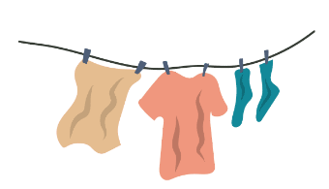
Aan die ander kant verwag ’n mens nie dat hang wat betekenis 2 uitdruk, gebruik moet word saam met ’n direkte objek nie, soos in Die wasgoed hang aan die draad. Hierdie betekenisonderskeiding word met onoorganklikheid geassosieer.

Wat interessant van die hang-voorbeeld is, is dat die direkte objek in Sy [hang die wasgoed] aan die draad die subjek is van die sin Die wasgoed hang aan die draad. Daar is ’n hele paar hoofwerkwoorde wat, net soos hang, poliseme is en deur so ’n patroon gekenmerk word. Thys gee vir ons bykomende voorbeelde hier onder.


Sy kook die aartappels. teenoor Die aartappels kook reeds.
Hy braai die vleis. teenoor Die vleis braai nou lekker.
Sy smelt die botter in die pan. teenoor Die botter smelt in die pan.

Homonimie is ’n ander rede waarom bepaalde hoofwerkwoorde beide oorganklik en onoorganklik gebruik kan word (Van Schoor 1983:188). Sommige hoofwerkwoorde is homonieme van mekaar, met ander woorde hulle is woorde wat toevallig dieselfde vorm (klank- en spelvorm) het, maar verskillende betekenisse kommunikeer. Dit veroorsaak dat die een lid van die homoniempaar oorganklik gebruik word, terwyl die ander lid van die homoniempaar onoorganklik gebruik word. Dink aan sweer. Wanneer sweer die betekenis ‘ontsteek wees’ kommunikeer, skep dit nie die verwagting dat ’n direkte objek saam met dit gebruik moet word nie, soos in Die wond sweer. Indien sweer egter ‘’n plegtige belofte’ beteken, verwag ’n mens dat daar aangedui word WAT gesweer word, soos in Ek sweer dat die artikel deur ’n skoolkind geskryf is waar die bysin saam met dat die direkte objek (die WAT) is.

Konstruksies waarin hoofwerkwoorde gebruik word, speel ook ’n rol. Veronderstel ons het ’n onoorganklike hoofwerkwoord (bv. praat; voorbeeld 12). Wanneer jy ’n adjektief (byvoeglike naamwoord) wat die resultaat van die handeling aandui, byvoeg (bv. doof; voorbeeld 13), moet hierdie resultaat aan iets/iemand gekoppel word, naamlik ’n direkte objek (bv. my). Gevolglik word die sin met ’n direkte objek uitgebrei en verander die onoorganklike hoofwerkwoord na ’n oorganklike hoofwerkwoord met die betekenis ‘maak/veroorsaak’.

- Voorbeeld 12: Ek praat. [onoorganklik]
- Voorbeeld 13: Ek praat my doof. [oorganklik]

’n Bykomende voorbeeld is waar onoorganklike hoofwerkwoorde saam met direkte objekte gebruik word wat die betekenis van die werkwoord herhaal. In so ’n geval is die hoofwerkwoord nie meer onoorganklik nie, maar oorganklik.

- Voorbeeld 14: Sy droom. [onoorganklik]
- Voorbeeld 15: Ek droom mooi drome. [oorganklik]

- Voorbeeld 16: Hy slaap. [onoorganklik]
- Voorbeeld 17: Hy slaap die slaap van die regverdige. [oorganklik]

Ontwikkeling in taal speel laastens ’n rol dat dieselfde hoofwerkwoord oorganklik en onoorganklik gebruik word. Lees die volgende voorbeelde:

- Voorbeeld 18: Die uitgewers verkoop die boek soos soetkoek. / Die boek word soos soetkoek verkoop. [oorganklik]
- Voorbeeld 19: Die boek verkoop soos soetkoek. [onoorganklik]

In hierdie voorbeelde het ’n verandering plaasgevind waar verkoop in voorbeeld 18 as ’n oorganklike hoofwerkwoord in die aktief (bedrywende vorm) en die passief (lydende vorm) gebruik word, terwyl dit in voorbeeld 19 as ’n onoorganklike hoofwerkwoord gebruik word. Wat het in voorbeeld 19 gebeur? In hierdie sin word verkoop eerder gebruik om te dui op die proses. Hoe die handeling verloop (soos soetkoek), en wie vir die handeling verantwoordelik is (die doener) is nie meer ter sake nie, eerder die niemenslike saak wat by die handeling betrokke is. Lees ook die volgende voorbeelde:

- Voorbeeld 20: ’n Mens loop lekker met dié skoene. [oorganklik]
- Voorbeeld 21: Die skoene loop lekker. [onoorganklik; fokus op hoe daar geloop word en waarmee geloop word]

- Voorbeeld 22: ’n Mens skiet baie akkuraat met die geweer. [oorganklik]
- Voorbeeld 23: Die geweer skiet baie akkuraat. [onoorganklik; fokus op hoe geskiet word en waarmee geskiet word]

Bronnelys

Chalker, S. & Weiner, E. 1998. Oxford Dictionary of English Grammar. Oxford: Oxford University Press.

De Villiers, M. 1975. Die semantiek van Afrikaans. Kaapstad: Hollandsch Afrikaansche Uitgevers Maatscappij.

Englicious. S.J. Direct objects. http://www.englicious.org/lesson/direct-object Datum van gebruik: 5 April 2024.

Haeseryn, W., Romijn, K., Geerts, G., de Rooij, J. & van den Toorn, M. 1997. 2.2.3 Overgankelijke (transitieve) en onovergankelijke (intransitieve) werkwoorden (versie 2.1). Algemene Nederlandse Spraakkunst. https://e-ans.ivdnt.org/topics/pid/ans020203lingtopic.

Ponelis, F.A. 1979. Afrikaanse sintaksis. Pretoria: Van Schaik.

Van Rooy, B. 2017. Afrikaanse sintaksis, funksioneel benader. In: Carstens, W.A.M. & Bosman, N., eds. Kontemporêre Afrikaanse Taalkunde. Pretoria: Van Schaik. pp. 251-297.

Van Schoor, J.L. 1983. Die grammatika van Standaardafrikaans. Kaapstad: Lex Patria.

Sulke oorganklike hoofwerkwoorde wat twee verpligte sinsdele het, word eintlik “kompleks oorganklike hoofwerkwoorde” genoem.

